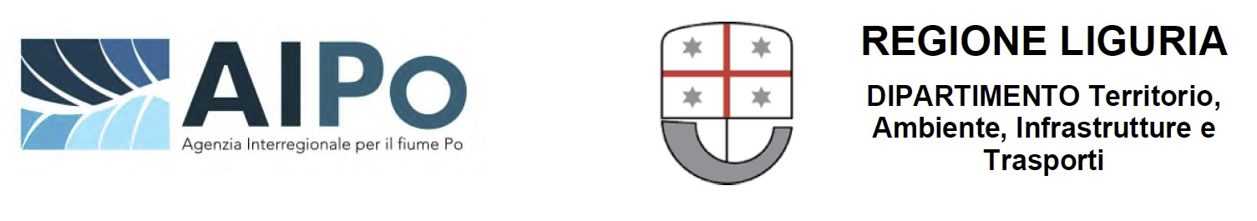

SP-E-1 – LAVORI DI MESSA IN SICUREZZA IDRAULICA DEL TRATTO FOCIVO DEL FIUME MAGRA DAL TORRENTE ISOLONE FINO ALLA FOCE IN SPONDA SINISTRA E DAL TORRENTE CANAL GRANDE FINO ALLA FOCE IN SPONDA DESTRA – II STRALCIO

Ameglia, 14 Aprile 2022

Descrizione degli interventi

I lavori riguardano il II stralcio degli interventi relativi al Progetto Definitivo Generale approvato dalla Conferenza dei servizi indetta dalla Provincia della Spezia in data 29/09/09.
La progettazione delle arginature è stata svolta in modo da garantire il contenimento, senza il franco idraulico, della portata di piena con tempo di ritorno centennale. La progettazione degli argini ha considerato anche la risistemazione delle difese spondali per renderle adeguate a sostenere l’effetto erosivo prodotto dalla penetrazione del moto ondoso in relazione all’approfondimento dei fondali legato alla risagomatura.

Il tratto di intervento si sviluppa per una lunghezza complessiva pari a 605,5 m circa, secondo le seguenti sezioni tipologiche:
- Sezione tipo A – muro arginale in c.a. e nuova banchina – L = 62,4 m;
- Sezione tipo B – nuova banchina in c.a. – L = 34,2 + 395 + 78,8 = 508,0 m;
- Sezione tipo B1 – nuova banchina in c.a. – L = 15,1 m;
- Sezione tipo C – muro arginale in c.a. – L = 20 m.
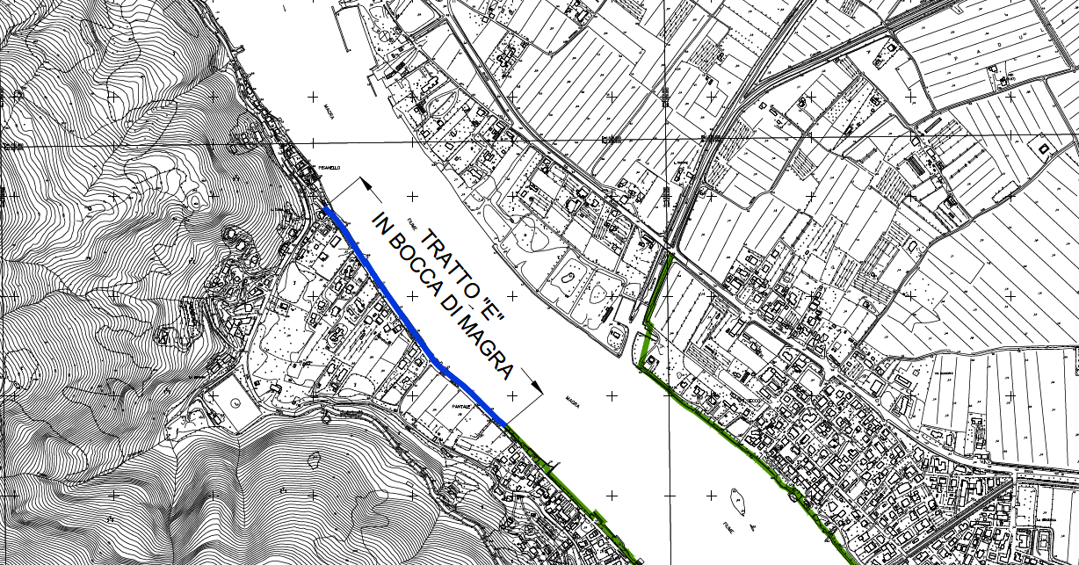
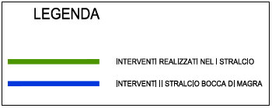

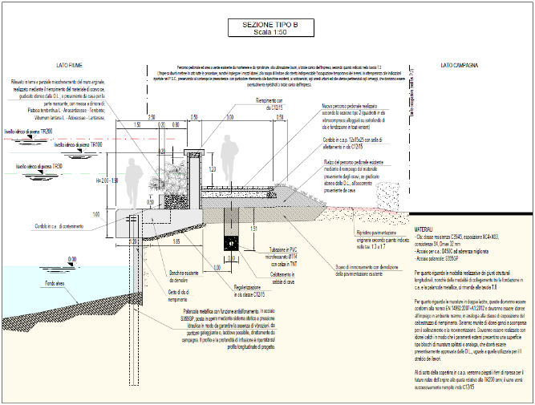
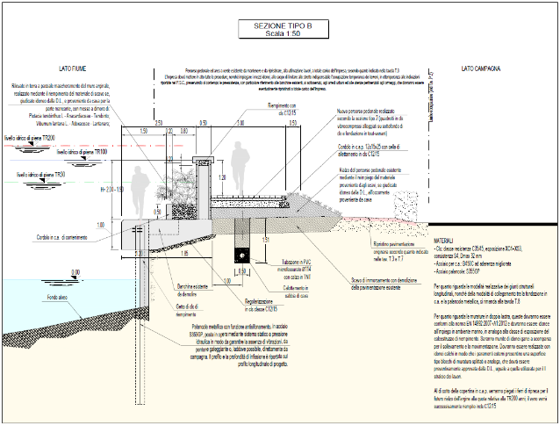

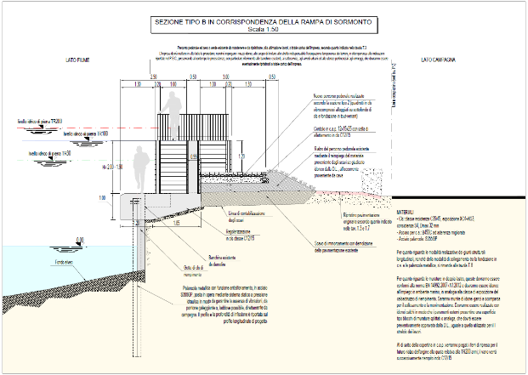
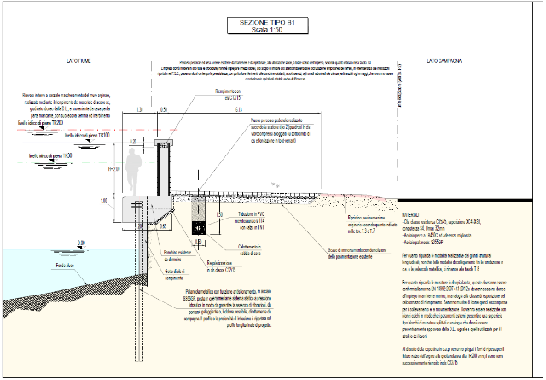

Avanzamento dei Lavori

- I lavori sono iniziati il 21/05/2021 con la messa in sicurezza del percorso pedonale per il periodo estivo. Le operazioni per la realizzazione della nuova banchina sono di fatto iniziate il 21/09/2021.
- Ad oggi risulta completato il palancolato per tutto lo sviluppo previsto dal progetto esecutivo, comprese le demolizioni ed i ripristini necessari delle strutture preesistenti. La sponda a tergo del palancolato è pertanto in sicurezza lungo tutto il tratto.

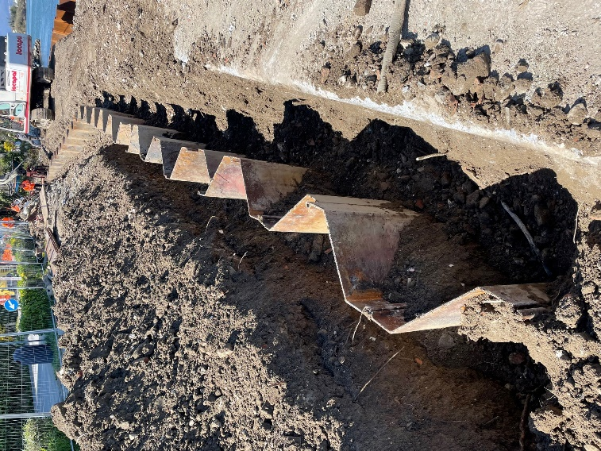
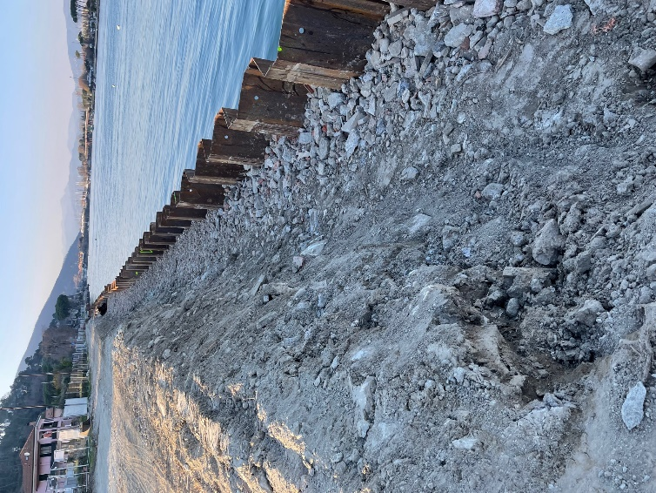

L’avanzamento attuale dei lavori risulta pari al 30%.
Con il proseguo dei lavori come pianificati, prima della sospensione prevista per il periodo estivo (dal 15 Giugno al 15 Settembre 2022,) si raggiungerà un avanzamento pari 45%.

Sistemazione del cantiere ed interferenze con la viabilità

- Per le festività Pasquali viene eleminato il semaforo nel tratto dei 150 m in lavorazione nel tratto iniziale e viene ripristinato il camminamento pedonale nel tratto verso valle; a tale scopo è stato realizzato uno stradello in materiale stabilizzato e che sarà mantenuto da oggi e per tutto il periodo estivo.
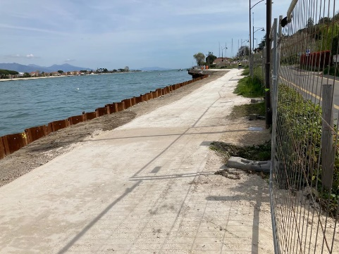

- In funzione della fruibilità in favore degli operatori, per consentire loro di procedere alle operazioni di varo e di ormeggio delle imbarcazioni durante il periodo dal 15 Giugno al 15 settembre, verrà completato e messo nelle loro disponibilità un tratto di banchina secondo la sezione di progetto, come concordato con Regione Liguria, si estenderà per una lunghezza complessiva di circa 150 m: 50 m circa a monte del colatore D3 e per ulteriori 100 m verso valle.

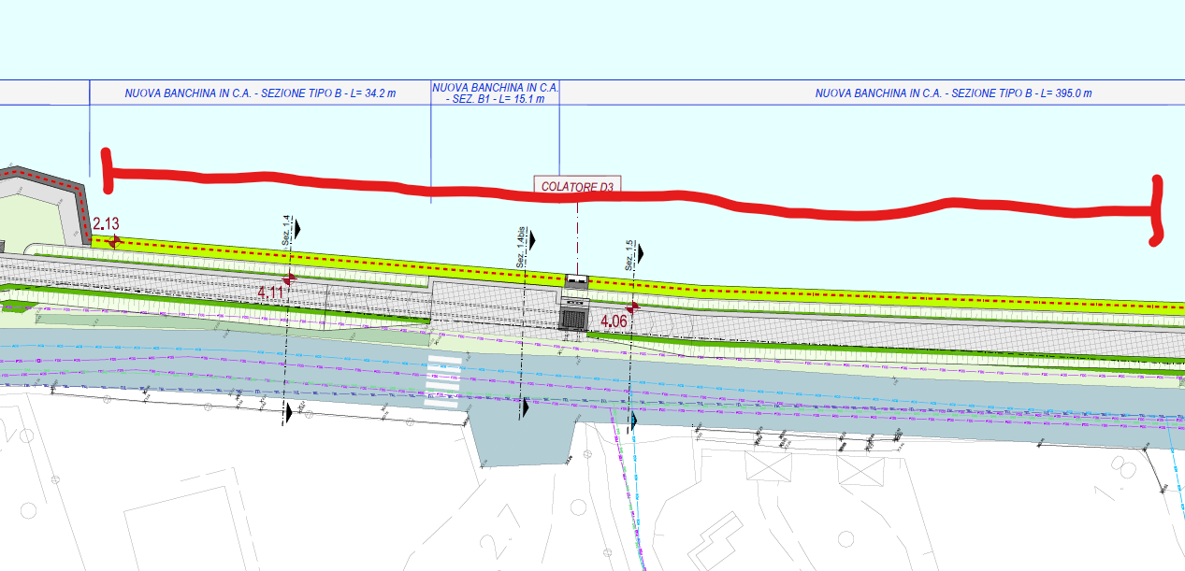

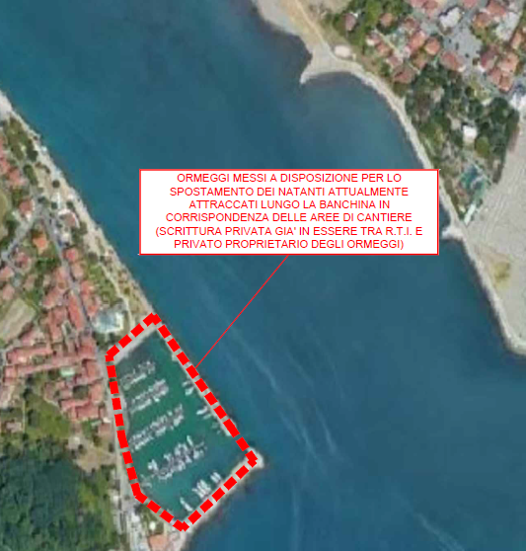

Saranno comunque messi a disposizione 10 ormeggi per i privati presso il porto di Bocca di Magra come previsto dall’offerta dall’Appaltatore, grazie ad un accordo con l’operatore della struttura portuale.
- I lavori come previsto saranno sospesi durante il periodo estivo dal 15 Giugno al 15 Settembre e riprenderanno secondo il programma Lavori elaborato e si concluderanno nei tempi programmati prima dell’estate 2023.

